Nuovi essiccatori a ciclo frigorifero
Affidabili e super compatti
I moderni essiccatori a ciclo frigorifero Kryosec Kaeser si distinguono per l’elevato livello di qualità industriale e offrono un affidabile processo di essiccazione dell’aria compressa fino a una temperatura ambiente di 50 °C.
Le unità della serie Kryosec Kaeser raffreddano l’aria compressa, con alta percentuale di umidità, con una pressione differenziale molto bassa in un range di portate tra 0,35 e 4,5 m³/min. L’affidabilità del processo di essiccazione è assicurata anche in presenza di gravose condizioni operative, grazie in particolare alle superfici generosamente dimensionate dello scambiatore di calore e del condensatore del refrigerante, come anche al flusso dell’aria di raffreddamento perfettamente calibrato. Tutto ciò insieme a un design caratterizzato da ridotte esigenze di manutenzione.
Gli essiccatori KRYOSEC soddisfano gli standard della norma (EN 60204-1) in materia di sicurezza macchine; dispongono, infatti, di un selettore On/Off nonché di un sezionatore integrato. La pregiata costruzione, la struttura compatta e l’elevata affidabilità rendono queste unità ideali per l’installazione decentralizzata. L’approvvigionamento dei macchinari di produzione o dei centri di lavoro, che richiedono aria compressa di qualità, rappresenta un perfetto esempio d’installazione.
Le dimensioni compatte e la possibilità d’installazione a parete fanno delle unità Kryosec degli essiccatori particolarmente versatili. Questi ultimi sono ora dotati anche del refrigerante sostenibile R-513A.

File: d-kryosec-it
1573 caratteri − riproduzione libera, si prega di inviare un esemplare giustificativo.

Foto:
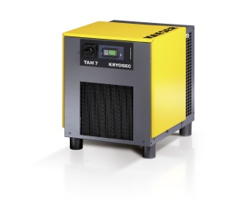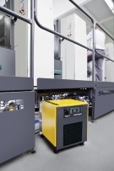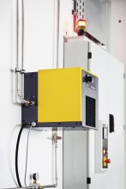
Compatti, affidabili e potenti: i nuovi essiccatori della serie Kryosec erogano in maniera affidabile aria compressa secca anche in condizioni operative gravose.

